# Drehstromantriebe

Lernziel: Ich kann die Entstehung des Drehfeldes erklären. Ich kann den Aufbau und die Funktionsweise des Drehstromasynchronmotors erläutern. Ich kann den Unterschied eines Synchronmotors von einem Asynchronmotor erklären.

Material: Notebook, Internet, Tabellenbuch.

Zeitbedarf: ca. 2 Lektionen

Sozialform: Einzelarbeit, Partnerarbeit

## Aufgabenstellung

*Das Ergebnis dieses Auftrages ist ein Dokument, das Bestandteil Ihrer Lerndokumentation ist.  
Notieren Sie sich alle Fragen und Unklarheiten und klären Sie alles bis zum Ende der Unterrichtseinheit.*

1. Bearbeiten Sie im Kurs das Lernmodul „Aufbau und Funktion des Drehstrommotors“
2. Suchen Sie mit Hilfe der Links in der Linkbox „Externe Quellen zum LA06“ die verlangten Informationen und tragen Sie diese in dem nachfolgende Arbeitsblatt zusammen.

## Entstehung des Drehfeldes

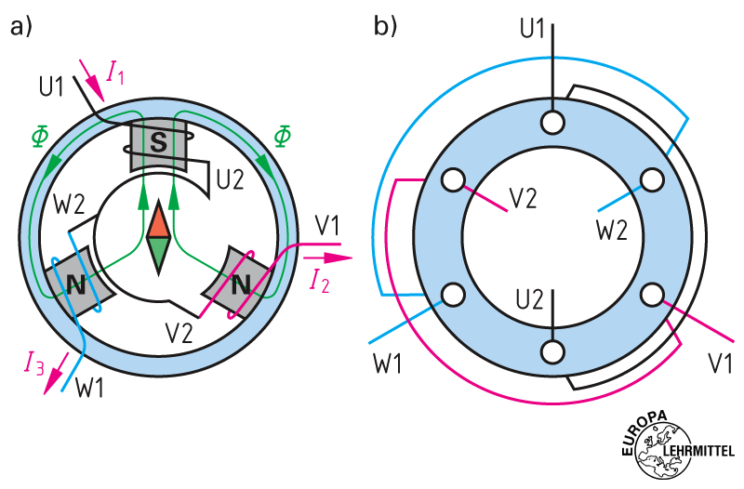Dreht man stabförmige Dauermagnete oder Elektromagnete um ihren Mittelpunkt, entsteht ein magnetisches Drehfeld. Werden drei um 120° versetzte Spulen von Dreiphasenwechselstrom durchflossen, entsteht ebenfalls ein Drehfeld. Bei Motoren werden die Spulen als Wicklung gleichmässig in den Nuten des Ständers verteilt.

Ständeraufbau für ein zweipoliges Drehfeld

1. Mit drei um 120° versetzten Spulen
2. Mit im Ständerblechpaket untergebrachter Drehstromwicklung

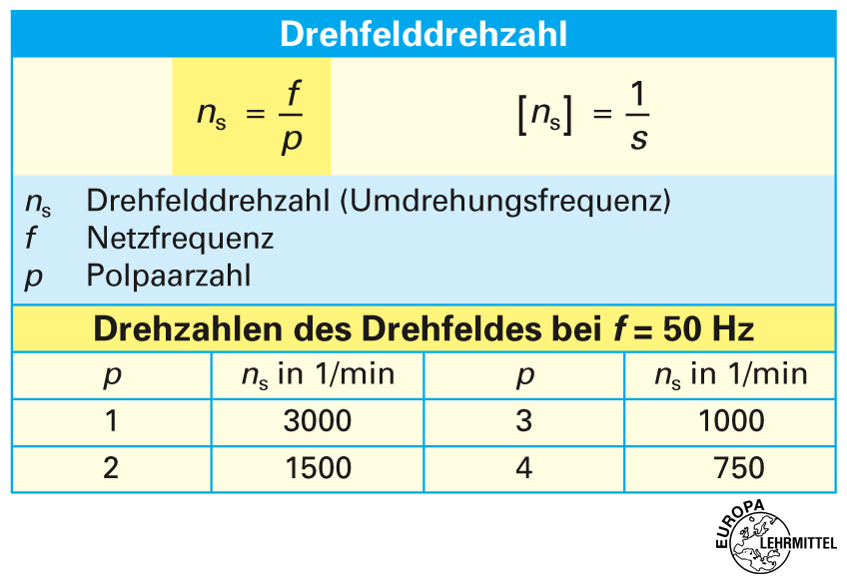Jede Spule erzeugt ein magnetisches Wechselfeld. Diese Magnetfelder überlagern sich zu einem resultierenden Feld, dessen Lage von den Momentanwerten der um 120° phasenverschobenen Ströme abhängt. Bei drei Spulen entsteht ein zweipoliges Drehfeld, bei sechs um jeweils 60° versetzte Spulen ein vierpoliges Drehfeld.

Bei einer zweipoligen Wicklung macht das Drehfeld während einer Periode eine Umdrehung, bei einer vierpoligen Wicklung nur ein halbe Umdrehung.

Die Drehfelddrehzahl ns wird bestimmt durch die Netzfrequenz und die Polpaarzahl p.

## Synchronmaschine

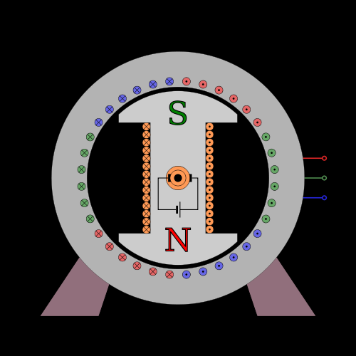Die Synchronmaschine ist eine Drehfeldmaschine und besitzt eine in Nuten eingelegte Drehstromwicklung sowie als Läufer ein magnetisiertes Polrad, das je nach erwünschter Drehzahl 2..48-polig ausgeführt wird. Das Polrad (Läufer) wird bei grossen Synchronmaschinen mit Gleichstrom magnetisiert, bei kleinen Ausführungen kommen starke Permanentmagnete zum Einsatz.

...

....

Das magnetisierte Polrad wird vom Drehfeld mitgenommen. Dadurch muss sich das Polrad exakt gleich schnell drehen wie die magnetische Ausrichtung des Drehfeldes. Dieses synchrone Verhalten hat zum Namen Synchronmotor geführt. Die erreichte Motordrehzahl n ist nun abhängig von der Anzahl der magnetischen Polpaare p des Systems und Netzfrequenz f. Ein Polpaar stellt jeweils einen magnetischen Nord- und Südpol dar.

...

...

Der Läufer (Rotor) der Synchronmaschine dreht mit der ... Drehzahl wie das verursachende Drehfeld.

## Asynchronmaschine

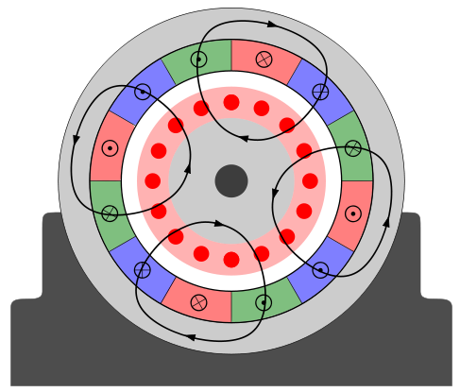Die Asynchronmaschine ist eine Drehfeldmaschine und besitzt im Ständer eine in Nuten eingelegte Drehstromwicklung sowie als Läufer einen Eisenkern mit einer in Nuten eingelegten Kurzschlusswicklung. Der Läufer befindet sich im synchron drehenden Drehfeld, das die Läuferwicklung schneidet. Dabei wird in ihm ein grosser Kurzschlussstrom und damit ein Läufermagnetfeld erzeugt.

...

...

Die Überlagerung der beiden Magnetfelder bewirkt am Umfang des Läufers ein Drehmoment und setzt diesen in Drehung. Dieses Drehmoment kann aber nur aufrechterhalten werden, wenn eine Differenz zwischen der Drehfelddrehzahl und der Läuferdrehzahl besteht. Nur dann sind eine Induktionswirkung im Läufer und damit eine Drehmomentwirkung möglich. Der Läufer dreht also prinzipbedingt nicht mit der synchronen Drehzahl des Drehfeldes, sondern hat stets eine etwas niedrigere Drehzahl, läuft also asynchron. Dieses asynchrone Verhalten hat zum Namen Asynchronmotor geführt.

...

...

Die Läuferdrehzahl n bleibt also etwas hinter der Synchrondrehzahl ns zurück. Die Differenz der beiden Drehzahlen bringt die Relativbewegung zwischen Ständerdrehfeld und Läuferdrehfeld zum Ausdruck. Das Verhältnis aus der Drehzahldifferenz und Synchrondrehzahl ist der Schlupf s.

p = ...

f = ...

ns = ...

n = ...

s = ...

$$n_{s}=\frac{f}{p}$$

$$s=\frac{n_{s}-n}{n_{s}}$$

Der Läufer (Rotor) der Asynchronmaschine dreht stets mit einer ... Drehzahl wie das verursachende Drehfeld.

**Aufbau der Asynchronmaschine**

Der Ständer besteht aus dem Gehäuse, dem Ständerblechpaket und der Ständerwicklung. Die Spulenanfänge und –enden sind an das Klemmenbrett herausgeführt.

Der Läufer ist aus dem auf der Welle aufgebrachten Blechpaket und den in Nuten eingebrachten Leiterstäben aus Aluminium oder Kupfer zusammengesetzt. An den Stirnseiten des Blechpaketes sind die Leiterstäbe durch Kurschlussringe verbunden. Leiterstäbe und Kurschlussringe bilden die Läuferwicklung und haben die Form eines Käfigs (Käfigläufer)

...

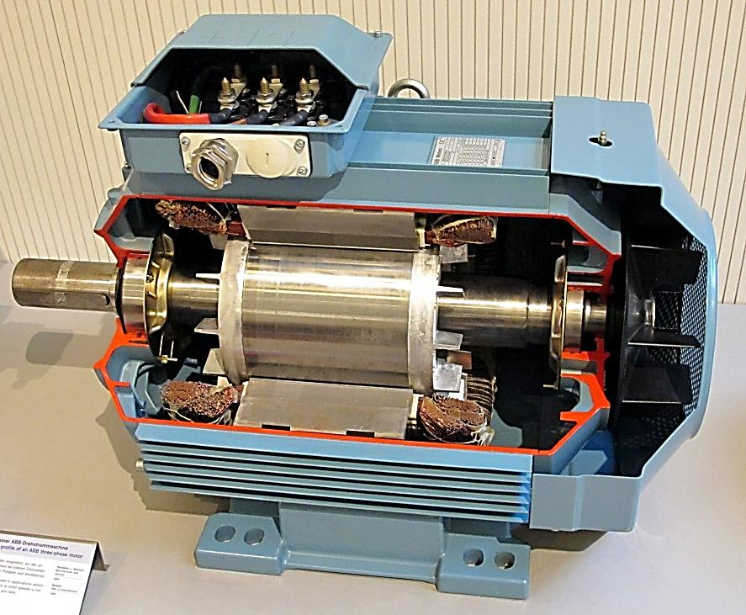

...

...

...

...

...

...

...

...

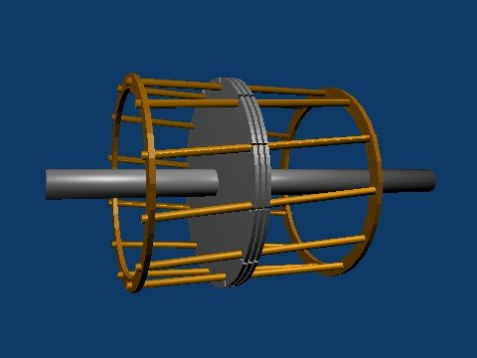Das Ständer- und das Läuferblechpaket sind aus einseitig isolierten Elektroblechen geschichtet. Dadurch werden die Wirbelstromverluste verringert.

Die Käfigwicklung kann als Drehstromwicklung einfachster Form angesehen werden. Der Kurschlussläufermotor entspricht im Einschaltmoment einem Transformator. Das Drehfeld der Ständerwicklung bewirkt eine Flussänderung in den Leiterschleifen des zunächst stillstehenden Läufers. Die Flussänderungsgeschwindigkeit ist der Drehfeldrehzahl proportional. Die induziert Spannung lässt Strom in den durch die Kurzschlussringe verbundenen Leitern fliessen.

Modell eines Käfigläufers mit drei Eisenblechen

Asynchronmotoren sind .... Der Läuferstrom kommt durch ... zu Stande.

Nach der lenzschen Regel bewirkt das durch den Läuferstrom erzeugt Magnetfeld ein Drehmoment, das den Läufer in Drehrichtung des Ständerdrehfeldes dreht. Würde der Läufer die Drehfelddrehzahl erreichen, wäre die Flussänderung in der betrachteten Leiterschleife null, folglich auch die induzierte Spannung und damit auch das die Drehung bewirkende Drehmoment. Die Läuferdrehzahl ist daher stets kleiner als die Drehfelddrehzahl. Die Differenz wird als Schlupfdrehzahl bezeichnet.

Asynchronmotoren benötigen einen ... zur Induktion des Läuferstromes.

Der Schlupf bei Betrieb mit Bemessungsleistung beträgt etwa 3% bis 8% der Drehfelddrehzahl.

Der Schlupf von Asynchronmotoren ist von der ... abhängig.

**Drehmoment-Drehzahl-Kennlinie**

...

...

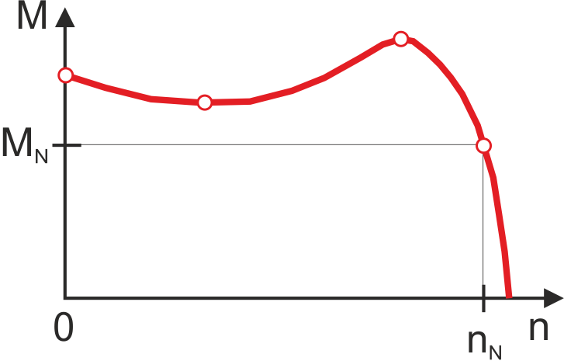

...

...

MA: Das Drehmoment, welches der Motor aus dem ... an der Läuferwelle abgibt (Anlaufvorgang)

MS: Das ... Motormoment nach dem Anlauf.

MK: Das ... Drehmoment, das der Asynchronmotor abgeben kann Wird der Motor stärker belastet, sinkt die Drehzahl ab und der Läufer kommt zum Stillstand.

MN: Das Bemessungsmoment (Nenndrehmoment), für welches der Asynchronmotor ... ist.

Die Drehmomentkennlinie zeigt das Ansteigen des Momentes bis zum grössten Motormoment, dem Kippmoment MK. Danach wirkt sich der Rückgang des Läuferinduktionsstromes verstärkt aus und verringert das Motormoment. Beim Bemessungsmoment MN (Bemessungslast) hat der Motor Bemessungsdrehzahl. Im Leerlauf erreicht er fast die Drehfelddrehzahl nS. Belastungsänderungen ΔM in diesem Bereich wirken sich proportional auf die Schlupfdrehzahl aus. Bei Belastung sinkt die Drehzahl zur wenig. Die Kennlinie von Kurzschlussläufermotoren verläuft daher wie die von Gleichstromnebenschlussmotoren. Ein solches Drehzahlverhalten bezeichnet man als Nebenschlussverhalten.

Die Läuferstäbe sind bei einem Drehstrommotor gleichmässig über den gesamten Läuferumfang verteilt. Jeder stromdurchflossene Leiterstab erzeugt aufgrund der Einwirkung des magnetischen Drehfeldes eine Kraft am Umfang des Läufers. Die gesamte am Läuferumfang wirkende Kraft F erzeugt mit dem Abstand r das Drehmoment M an der Läuferwelle. Daraus ergibt sich für den Asynchronmotor folgender Zusammenhang zwischen der Leistung und dem Drehmoment des Motors:

$P=ω∙M$

M = ...

P = ...

n = ...

ω = ...

$$ω=2∙π∙n$$